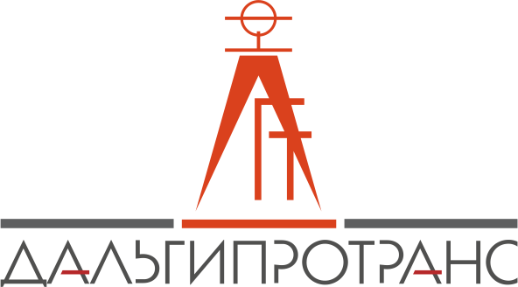
Акционерное общество
«Дальневосточный проектно-изыскательский
институт транспортного строительства»
 |  | Хабаровск
27.05.2019 | г. | Хабаровск | № | 9/ОАЭ-ДГТ/19/2

ВЫПИСКА ИЗ ПРОТОКОЛА
заседания Конкурсной комиссии

Повестка дня

1. Подведение итогов открытого аукциона в электронной форме №9/ОАЭ-ДГТ/19 на право заключения договора поставки и внедрения мультимедийного оборудования для актового зала (далее – открытый аукцион №9/ОАЭ-ДГТ/19).
По пункту 1 повестки дня

1.1. АО «Дальгипротранс» проводит открытый аукцион №9/ОАЭ-ДГТ/19.
Начальная (максимальная) цена по договору составляет – 726 386 (семьсот двадцать шесть тысяч триста восемьдесят шесть) руб. 11 коп. без НДС (871 663,33 с НДС 20%).
Срок поставки и внедрения Товара с 01.07.2019 по 16.09.2019 года.
Место поставки и внедрения Товара - г. Хабаровск, ул. Шеронова 56, нежилое помещение № 4, расположенное на 4 этаже.
Гарантийный срок на Товар должен быть не менее 12 месяцев с даты подписания сторонами товарной накладной без замечаний Заказчика, но не менее срока, установленного производителем.
Гарантийный срок на результат работ должен быть не менее 12 месяцев с даты подписания Сторонами акта о приемке выполненных работ.

1.2. Согласиться с выводами и предложениями Экспертной группы АО «Дальгипротранс» (протокол от 27.05.2019 №9/ОАЭ-ДГТ/19/1) в том числе:
1.2.1. Допустить к участию в открытом аукционе №9/ОАЭ-ДГТ/19 Претендента № 2.
1.2.2. Допустить к участию в открытом аукционе №9/ОАЭ-ДГТ/19 Претендента № 3.

Подписи:

